SBM KULLANICI İŞLEMLERİ KILAVUZU
(İzin Tarihi Oluşturma ve Çalışma Bölgesi Belirleme)

1.ADIM; Gerçek Kişi kullanıcımız ile SBM sistemine giriş yapıyoruz.

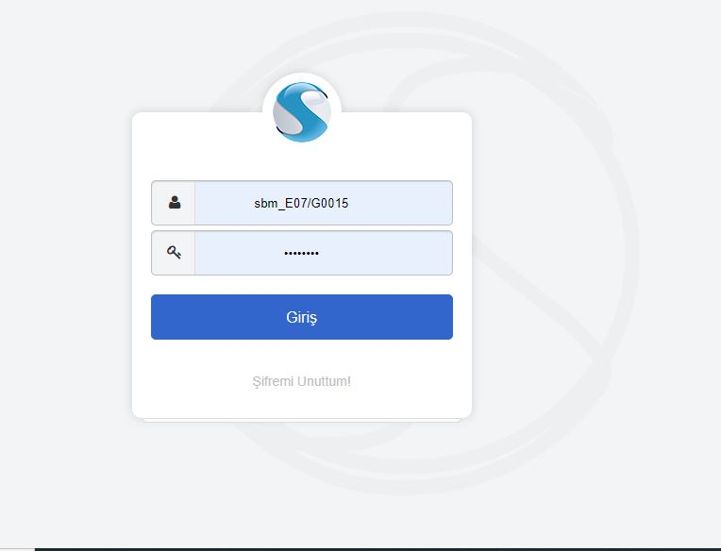

2.ADIM; HATMER altında yer alan EKSİST ve Kullanıcı İşlemleri sekmesinden HesapTanımlama ekranına giriş yapılır.

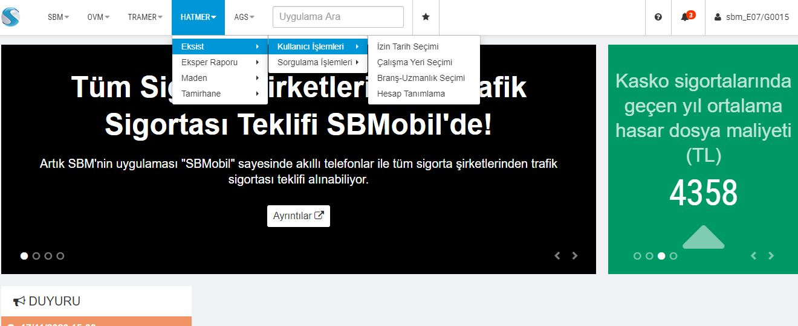

3.ADIM; HATMER altında yer alan EKSİST ve Kullanıcı İşlemleri sekmesinden İzin Tarih Seçimi ekranına giriş yapılır.

4.ADIM; İzin Tarih Seçim Ekranına İş Kabulü yapamayacağız süreler girilir. Şayet Değer Kaybı ataması almak istemiyorsak yine bu ekranı kullanarak İş Kabulü yapamayacağımız süreleri girmemiz gerekmektedir.

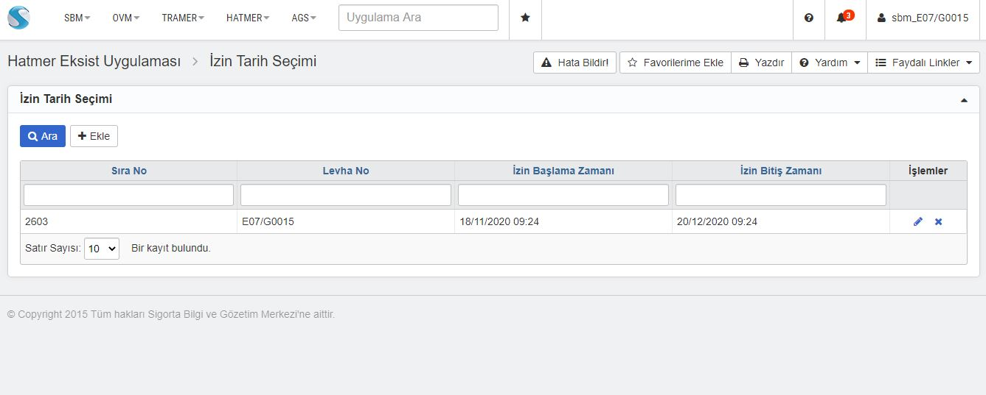

DİKKAT EDİLECEK DİĞER HUSUSLAR;

- Bölge seçimi yapılmamış ise, Değer Kaybı ataması gerçekleşmemektedir. Bu kapsamda, mutlak suretle “Çalışma Yeri Seçimi” bölümünden çalışma yeri tanımlanmalıdır.

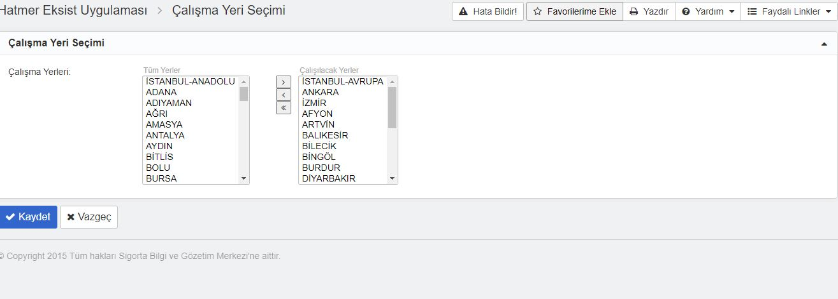

- SBM Üzerinden Branş Uzmanlık seçimleri mutlaka kontrol edilmeli, uzmanlık alanları ile ilgili eksiklik veya ruhsatı bulunmayan alanlar işaretli ise bu durum mutlaka sigortacılık@tobb.org.tr adresine bildirilmelidir.
- Branş Uzmanlık alanları ile ilgili seçimleri kullanıcılar yapamamaktadır. Değer Kaybı ataması alacak eksperlerde uzmanlık seçimlerinde aşağıdaki görseldeki gibi Kara Araçları seçili olmalıdır.

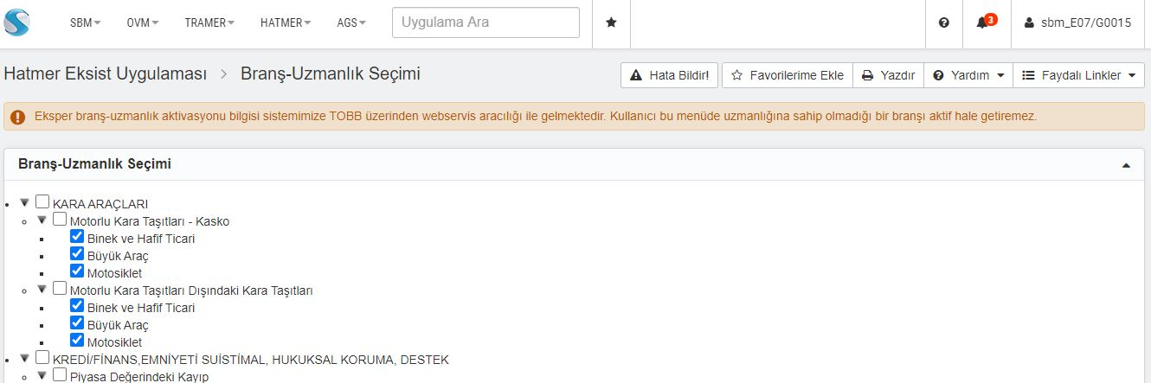

Lütfen SBM kullanıcı bilgilerinizi kontrol ederek güncelleyiniz.

